Гуманитарлық - техникалық колледж

**Ашық сабақтың әдістемелік әзірлемесі**

**Методическая разработка бинарного урока**

Тақырыбы/Тема: *Engines. Устройство и диагностика двигателей.*

Құрастырған ГТК оқытушысы:

Составил преподаватель ГТК:

Карабельникова Татьяна Владимировна

ЦӘК отырысында қарастырылған /

Рассмотрено на заседании ЦМК

лингвистических дисциплин

«09» января 2025 жыл

№ 4 хаттама / протокол

ЦӘК төрағасы / Председатель ЦМК

Шерьязданова С.Р.

Петропавл, 2025 ж.

***№ 13 сабақ жоспары***

***План учебного занятия № 13***

***Күні/Дата:*** 30.01.2025

***Топ/ Группа:*** 203

***Модуль/пән атауы/ Наименование модуля/дисциплины:*** ПМ 01 «Обработка деталей», профессиональный иностранный язык, устройство и ТО автомобилей

***Сабақ тақырыбы/Тема занятия:*** Engines. Устройство и диагностика двигателей.

***Дайындаған/Подготовил педагог:*** Карабельникова Татьяна Владимировна

***Сабақ түрі /Тип занятия:*** Practical lesson

***Оқыту әдістемесі/Методы обучения:*** Словесный, наглядный, практический, репродуктивный,

частично – поисковый, метод работы под наблюдением преподавателя

***Мақсаттары,міндеттері/Цели, задачи:***

***-***Make a connection between special disciplines and English language;

**-**To develop students’ practical, listening, reading and writing skills;

- Teaching communicative spoken English skills;

- Asking and answering questions to develop spoken English skills;

-To engage students in a classroom discussion;

- Information gap activities — Discovering missing information.

***Күтілетін нәтижелер/Ожидаемые результаты:*** Use practical English language skills to make a connection with special disciplines, use English and first language if the learners are not comfortable with English. The focus is on the oral work.

***Қажетті ресурстар /Необходимые ресурсы:*** Multimedia complex, special diagnostic equipment, dictionaries, computer, presentation, copies with exercises, cards.

**ГТК Теориялық окытудың сабақтын жоспары.**

**ГТК 03.2 - 18. План урока теоретического обучения.**

**Сабақтың технологиялық картасы/Технологическая карта занятия**

|  |  |  |  |
| --- | --- | --- | --- |
| ***№*** | ***Кезеңі/Этапы*** | ***Мазмұны/Содержание*** | ***Уақыты/Время*** |
| I | Организационный | **Слайд 1.**Good afternoon students. We are glad to see you, sit down, please.Today we have unusual lesson. This type of lesson is known as a binary lesson. We have some guest. I ask you to be active, attentive and concentrate. And we hope you will do your best.Who is absent today? What date is it today? Здравствуйте, ребята, мы рады вас видеть и хотим предложить провести совместный урок по профессиональному английскому языку, устройству и ТО автомобиля. При проведении работ по диагностике и обслуживанию автомобиля часто приходится сталкиваться с технической документацией и руководством по ремонту автомобилей на английском языке, также большинство диагностического оборудования имеют англоязычный интерфейс, что требует от мастера не только навыков по ремонту машины, но и знания профессиональных иностранных терминов при работе. | 3 мин |
| II | Мотивация учебной деятельности | Students, today we are going to make a connection between special disciplines and English language. On our previous English lessons we’ve talked about Components of the automobile and about engines in particular. **Слайд 2.**The theme of our lesson is Engines.Устройство и диагностика двигателей. Open your exercise – books and write down the date and the theme. | 5 мин |
| III | Активизация мыслительной деятельности студентов | **Слайд 3.** Давайте вспомним общее устройство автомобиля, который состоит из.....(общее устройство авто и сказать о критериях оценивания) Прежде чем приступить к уроку, я хотел бы озвучить критерии оценки ваших знаний. Let’s remember, hear, read and translate the words. Repeat after the announcer. **Видео 1.**  **Слайд 4.**To make our discussion more interesting we should engage our vocabulary. Look at the blackboard and fill the cluster. **Кластер.** Если вдруг вы забыли или не знаете то или иное слово на английском языке, можете записать его на русском.  **Слайд 5.**Let's check if you know which part of the automobile these components and mechanisms belong to. Distribute these words into three columns according to their affiliation with: the engine; the chassis (chassis); the body (body).Давайте мы поделимся на 3 команды по 4 человека, выберем капитана. Каждая команда должна будет распределить элементы конструкции автомобиля согласно их назначения. Капитаны пусть выйдут к доске с заполненными карточками с заданием, и мы проверим ваши знания. Но для капитанов у нас будут отдельные задания. Теперь давайте сравним их с правильными ответами.  Give their Russian equivalents.**Слайд 6.**Let’s check your answers. | 12 мин |
| IV | Изучение нового материала. | **Слайд7.**Read and translate international words. **Картинка**Давайтевспомнимустройстводвигателя.Двигательсостоитиз…..А теперь давайте посмотрим устройство и работу двигателя в небольшом учебном видеоролике. Обратите внимание на терминологию английских слов. **Видео2**  **Слайд 8.**  **Слайд9.** let's turn to new vocabulary and read new words with their translation. **Новые слова (табличка).**  **Слайд10.**Read the text, replace the Russian words with their English equivalent. Translate the main content. Work in pairs. Then at the board individually.**Текст с пропусками.**  Хотелось бы обратить ваше внимание на то, что важно не только знать название деталей двигателя на английском языке, а также уметь их использовать в определенном контексте.  Now, students, we’ll watch some video.  На занятии по ТО автомобиля мы проводили лабораторную работу по компьютерной диагностике двигателя. Давайте вспомним, как это было. **Видео3** (работа студентов ПМ03 РО1 ЛПЗ № 2 на практике)  **Слайд 11.** На сегодняшний день большинство современных диагностических систем имеют англоязычный интерфейс, так как английский является языком международного общения. Поэтому гораздо важнее знать профессиональную терминологию на английском языке, чем на других языках мира. Диагностика системы управления двигателя на английском языке (работа студента на практике). | 55 мин |
| V | Закрепление нового материала. | **Слайд 12.** Fill out the table in accordance with the content of the studied material and text. **Заполнить таблицу.**  Well done, students, check your answers. **Слайд13.**  To consolidate the lesson material let’s do one more task. Look at the board ant try to use information from the text and your knowledge from practical lesson to tell us about the flow pattern of fuel in the engine fuel system.  **Слайд 14**. **Схема работы двигателя.**  I’ll give you 5 minutes. | 7 мин |
| VI | Подведение итогов | Пока мы подводим итоги урока, мы предлагаем вам продолжить просмотр учебного видео ролика. **(озвучивание результатов урока и выставление оценок)**  **Слайд 15.**We are very proud of you today. Your work at the lesson was excellent. And now I want you to share your emotions about the lesson. Come to the board and clue stickers under the smiles. Thank you. | 5 мин |
| VII | Домашнее задание | **Слайд 16.** And your home task is to learn all the new words by heart.Также важно разобраться с терминами, связанными с работой двигателя.**Слайд 17** | 3 мин |

**ГТК Теориялық окытудың сабақтын жоспары.**

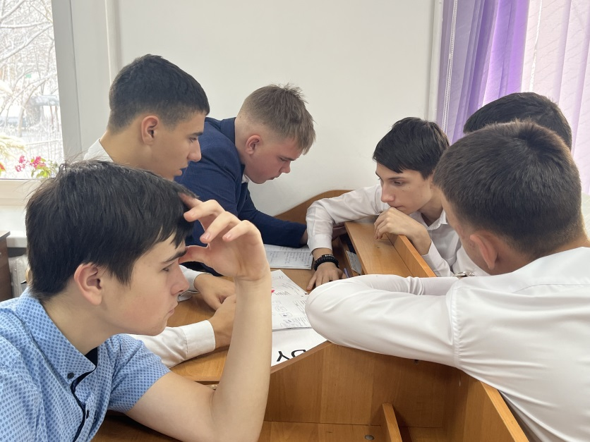**ГТК 03.2 - 18. План урока теоретического обучения.**

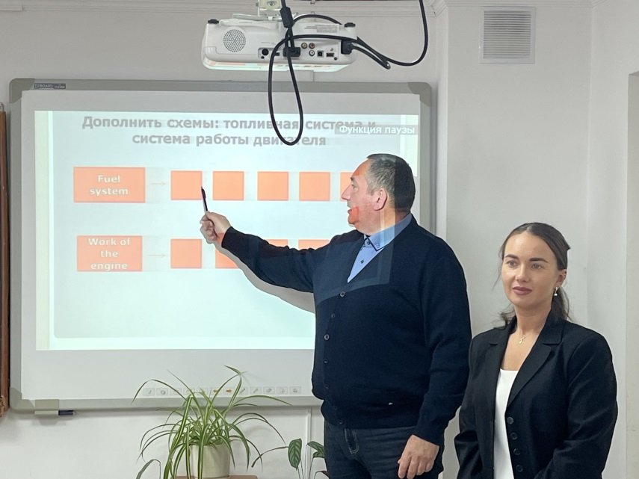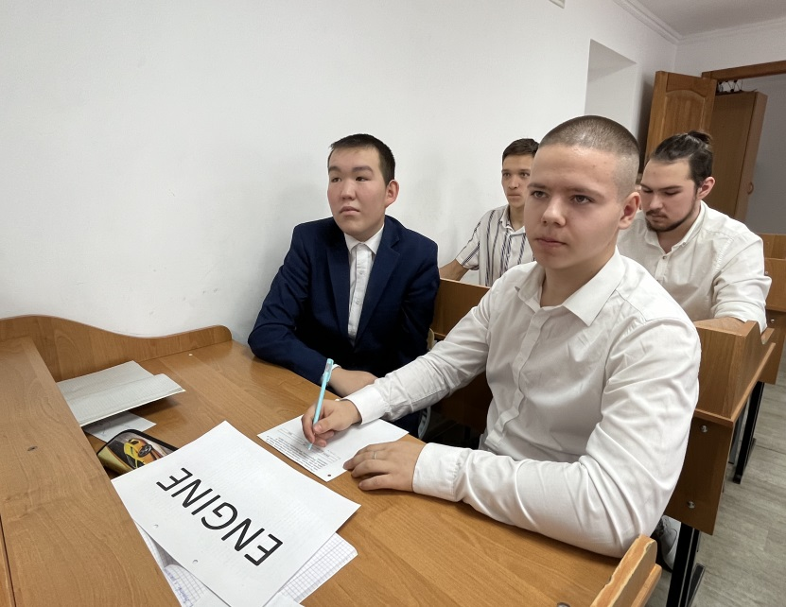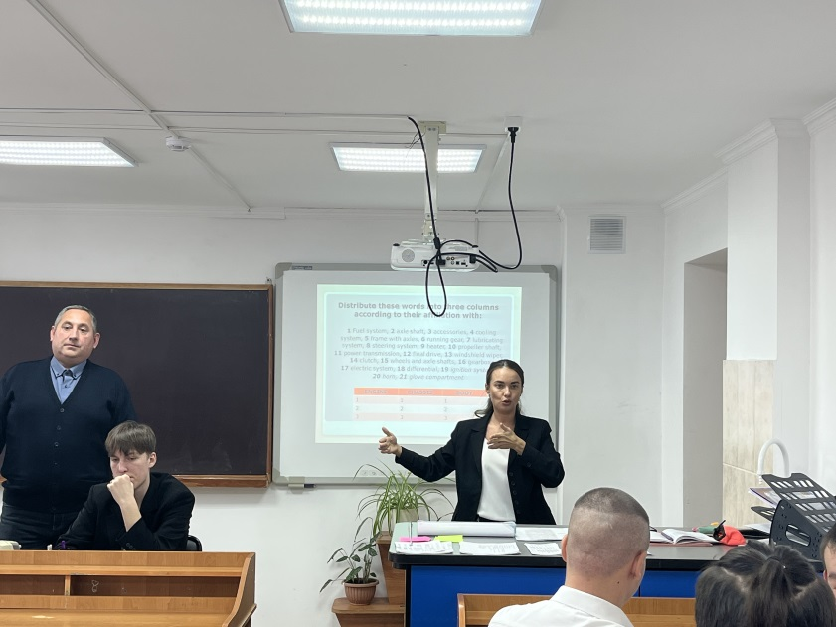

|  |  |  |  |  |  |  |  |  |
| --- | --- | --- | --- | --- | --- | --- | --- | --- |
| № | ФИО студента | Задания | | | | | | Балл |
|  |  | Групповое задание 1 | Индивидуальное задание, работа с текстом Engine | Диагностика двигателя (инд.) | Заполнение таблицы с новой лексикой (инд.) | | Схемы : работа двигателя и топливная система(групп.) |  |
|  | Максимальный балл | 15 | 15 | 20 | | 25 | 25 | 100 |
| 1 | Агафонов И. | 15 | 12 |  | | 25 | 25 | **77** |
| 2 | Хамзин К. | 15 | 15 | 5 | | 25 | 25 | **85** |
| 3 | Синяковский М. | 15 | 13 | 5 | | 25 | 25 | **83** |
| 4 | Галстян А. | 13 | 15 | 15 | | 25 | 25 | **93** |
| 5 | Гайнц К. | 15 | 5 |  | | 10 | 25 | **55** |
| 6 | Гусейнов С. | 15 | 10 | 5 | | 20 | 25 | **75** |
| 7 | Денисов П. | 15 | 10 | 15 | | 20 | 25 | **85** |
| 8 | Саетгареев В. | 15 | 12 |  | | 20 | 25 | **72** |
| 9 | Жолудев И. | 15 | 10 |  | | 10 | 25 | **60** |
| 10 | Захваткин А. | 15 | 10 | 5 | | 15 | 25 | **70** |
| 11 | Коротаев М. | 13 | 12 | 20 | | 25 | 25 | **95** |
| 12 | Қайрлы Д. | 15 | 13 |  | | 15 | 25 | **70** |